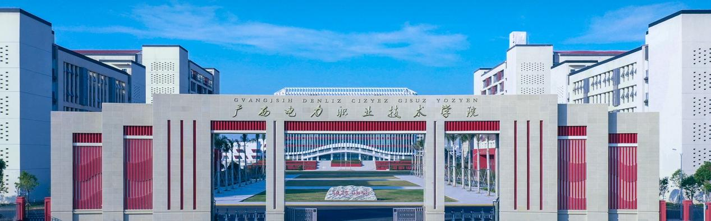
广西电力职业技术学院简介
广西电力职业技术学院始建于1979年，原由国家电力工业部举办、广西电力工业局主管，现由广西壮族自治区教育厅直管。是广西唯一一所公办电力类高校，是国家优质专科高等职业院校、广西高水平高职学校。
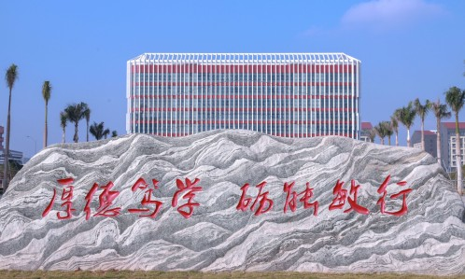
学校现有两个校区，五象校区位于中国（广西）自由贸易试验区南宁片区，科园校区位于南宁市高新区核心地带。学校秉承“厚德笃学 砺能敏行”的校训，坚持“以服务为宗旨、以就业为导向”的办学方针，面向全国27个省（自治区、直辖市）招生，全日制高职在校生18000余人，成为全国电力类高职院校中办学规模最大、专业覆盖面最全、办学综合实力强的高校。
学校现有专兼职教师814人，行业导师208人，“双师型”专业课专任教师占比达80.26%。特聘中国工程院院士、华北电力大学原校长刘吉臻教授担任学校高级校事顾问。拥有3个国家级党建工作样板支部、1个首批国家级职业教育教师教学创新团队、1个国家级课程思政教学名师和团队、2个自治区级职业教育教师教学创新团队，2名自治区模范教师、2名自治区优秀教师、2名广西教学名师，1名自治区优秀教育工作者、1名广西三八红旗手，5名广西技术能手、1名南宁市首席技师。近三年，教师在省部级以上专业技能竞赛中获得各类奖项81项。
学校设置有电力工程学院、能源动力与环境工程学院、人工智能与信息工程学院、财经与管理学院、智能制造工程学院、建筑工程学院、汽车与交通工程学院、马克思主义学院、通识教育学院、继续教育与培训学院、创新创业学院、国际教育学院等12个二级学院，设置发电厂及电力系统等50个专业，拥有4个国家级骨干专业，2个国家级学徒制试点专业，2个国家级产教融合专业合作试点专业，6个省级示范特色专业。建成对接“发-输-变-配-用”及其装备制造、工程建设全产业链的专业体系。与桂林航天工业学院、广西科技大学、广西警察学院合办产教融合应用型本科试点专业。建成3个中央财政支持实训基地、1个国家级虚拟仿真示范实训基地、1个国家级生产性实训基地、1个国家级协同创新中心、6个示范特色专业及实训基地。建成国家级专业教学资源库1个，主持省级专业教学资源库6个。拥有省部级教学成果18项。在各级政府、社会各界的大力支持下，学校成为国家职业教育专业教学资源库主持单位、全国高校心理健康教育示范中心建设单位、全国现代学徒制试点院校、全国职业院校学生信息化职业能力提升和认证项目院校、教育部工业机器人职业教育项目合作院校、教育部首批“1+X ”证书制度试点学校、广西应用型本科人才产教融合协同培养试点院校。
